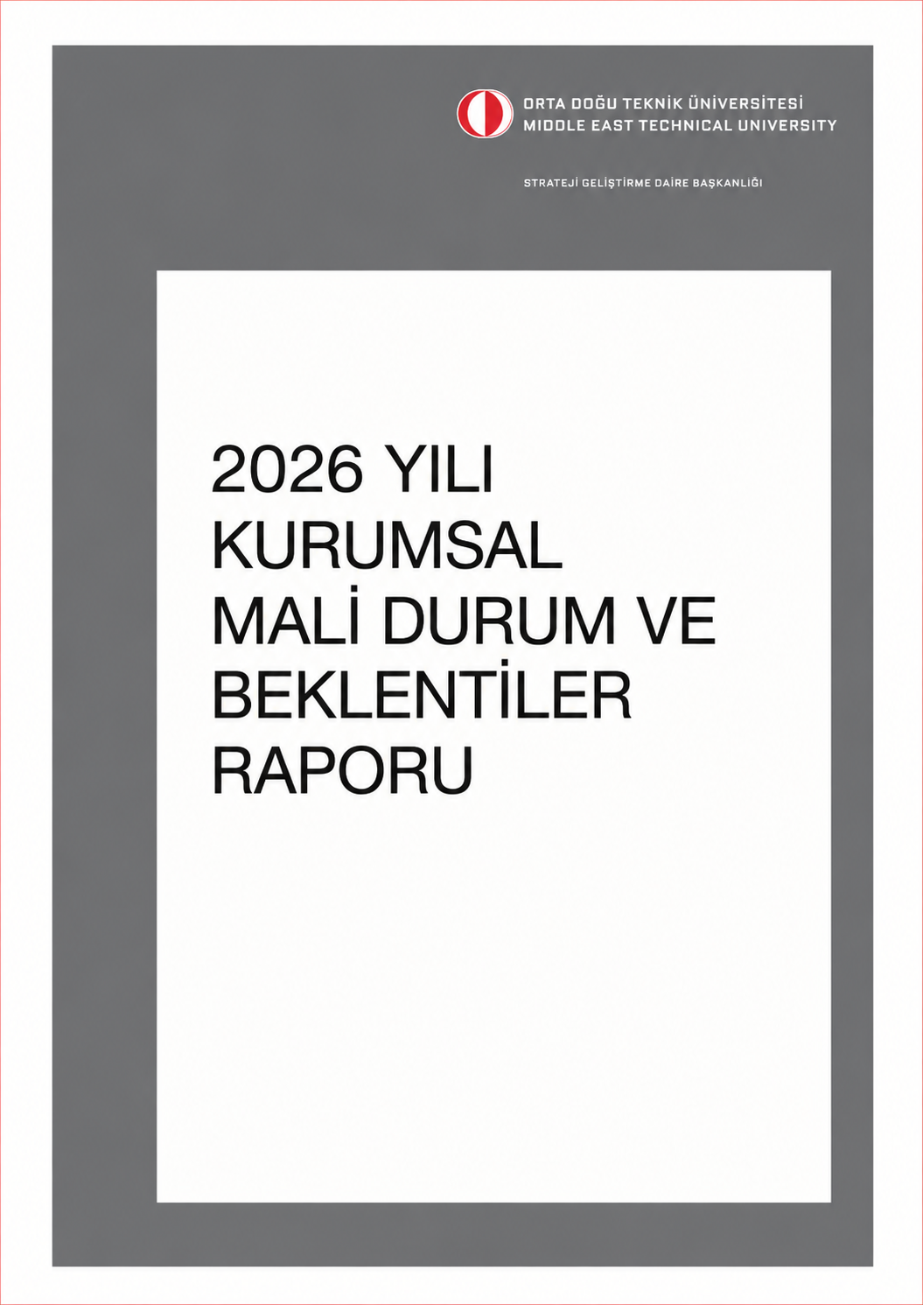

ÜST YÖNETİCİ SUNUŞU

5018 sayılı Kamu Mali Yönetimi ve Kontrol Kanununun Bütçe Politikası, Gelir ve Giderlerinin İzlenmesi başlıklı 30. maddesinde, “Genel yönetim kapsamındaki idarelerin ilk altı aylık bütçe uygulama sonuçları, ikinci altı aya ilişkin beklentiler ve hedefler ile faaliyetlerini; temmuz ayı içinde kamuoyuna açıklar.” hükmü gereğince hazırlanan Üniversitemiz “2026 Yılı Kurumsal Mali Durum ve Beklentiler Raporunu” kamuoyunun bilgisine arz ederim.

Prof. Dr. Ahmet YOZGATLIGİL
Rektör

İÇİNDEKİLER

I – OCAK-HAZİRAN 2026 DÖNEMİ BÜTÇE UYGULAMA SONUÇLARI
A- Bütçe Giderleri
B- Bütçe Gelirleri
C- Finansman

II – OCAK-HAZİRAN 2026 DÖNEMİNDE YÜRÜTÜLEN FAALİYETLER

III –TEMMUZ-ARALIK 2026 DÖNEMİNE İLİŞKİN BEKLENTİLER VE
HEDEFLER

IV. TEMMUZ-ARALIK 2026 DÖNEMİNDE YÜRÜTÜLECEK FAALİYETLER

EKLER
1. Bütçe Giderlerinin Gelişimi Tablosu
2. Bütçe Gelirlerinin Gelişimi Tablosu
3. Program Sınıflandırmasına Göre Bütçe Giderlerinin Gelişimi Tablosu

- OCAK-HAZİRAN 2026 DÖNEMİ BÜTÇE UYGULAMA SONUÇLARI
7567 Sayılı 2026 Yılı Merkezi Yönetim Bütçe Kanunu 31.12.2025 tarih ve 33124 sayılı mükerrer Resmî Gazetede yayınlanmış ve 01.01.2026 tarihinden itibaren yürürlüğe girmiştir.
Üniversitemize Merkezi Yönetim Bütçe Kanunu ile 2026 yılında toplam 8.530.112.000 TL ödenek tahsis edilmiştir. Bu ödeneğin 7.889.907.000TL’si Hazine Yardımı, 640.205.000 TL’si Öz Gelir olmak üzere finanse edilmiştir.
A. Bütçe Giderleri
Üniversitemiz ödenekleri, Bütçe Kanunu ve Ayrıntılı Finansman Programında yer alan limitler dahilinde, 2026 Yılı Bütçe Uygulama Tebliğlerinde yer alan esas ve usuller ve ilgili diğer mevzuatlar çerçevesinde nakit planlaması da dikkate alınarak kullanılmaktadır.
Tablo 1: 2026 Yılı Ocak- Haziran Dönemi Gider Gerçekleşmesi
Bütçe Tertibi | Başlangıç Ödeneği | Gider Gerçekleşmesi | Gerçekleşme Yüzdesi (%)
01-Personel Giderleri | 5.291.213.000 | 2.705.761.836 | 51,13
02-Sosyal Güvenlik Kurumlarına Devlet Primi Giderleri | 734.434.000 | 379.522.551 | 51,67
03-Mal ve Hizmet Alım Giderleri | 1.468.310.000 | 446.062.316 | 30,37
05-Cari Transferler | 331.532.000 | 239.800.396 | 72,33
06-Sermaye Giderleri | 704.623.000 | 489.392.916 | 69,45
Toplam | 8.530.112.000 | 4.260.540.015 | 49,94

2026 yılı bütçe gider kalemleri incelendiğinde Ocak-Haziran döneminde; Personel Giderlerinde %51,13 Sosyal Güvenlik Kurumlarına Devlet Primi Giderlerinde %51,67, Mal ve Hizmet Alım Giderlerinde %30,37, Cari Transferlerde %72,33 ve Sermaye Giderlerinde %69,45 oranında harcama söz konusudur.
Ocak-Haziran 2026 döneminde kurum başlangıç ödeneklerinin %49,94’si kullanılmış durumdadır.
2025 ve 2026 yılları Merkezi Yönetim Bütçe Kanunlarıyla Üniversitemize tahsis edilen ödeneklerin Ocak-Haziran dönemi sonu aylar itibariyle fiili gerçekleşmelerine ilişkin ayrıntılı veriler ekli tabloda (Ek-1) belirtilmiştir.
Grafik 1: 2025-2026 Yılları İlk Altı Ay Bütçe Giderleri Karşılaştırması
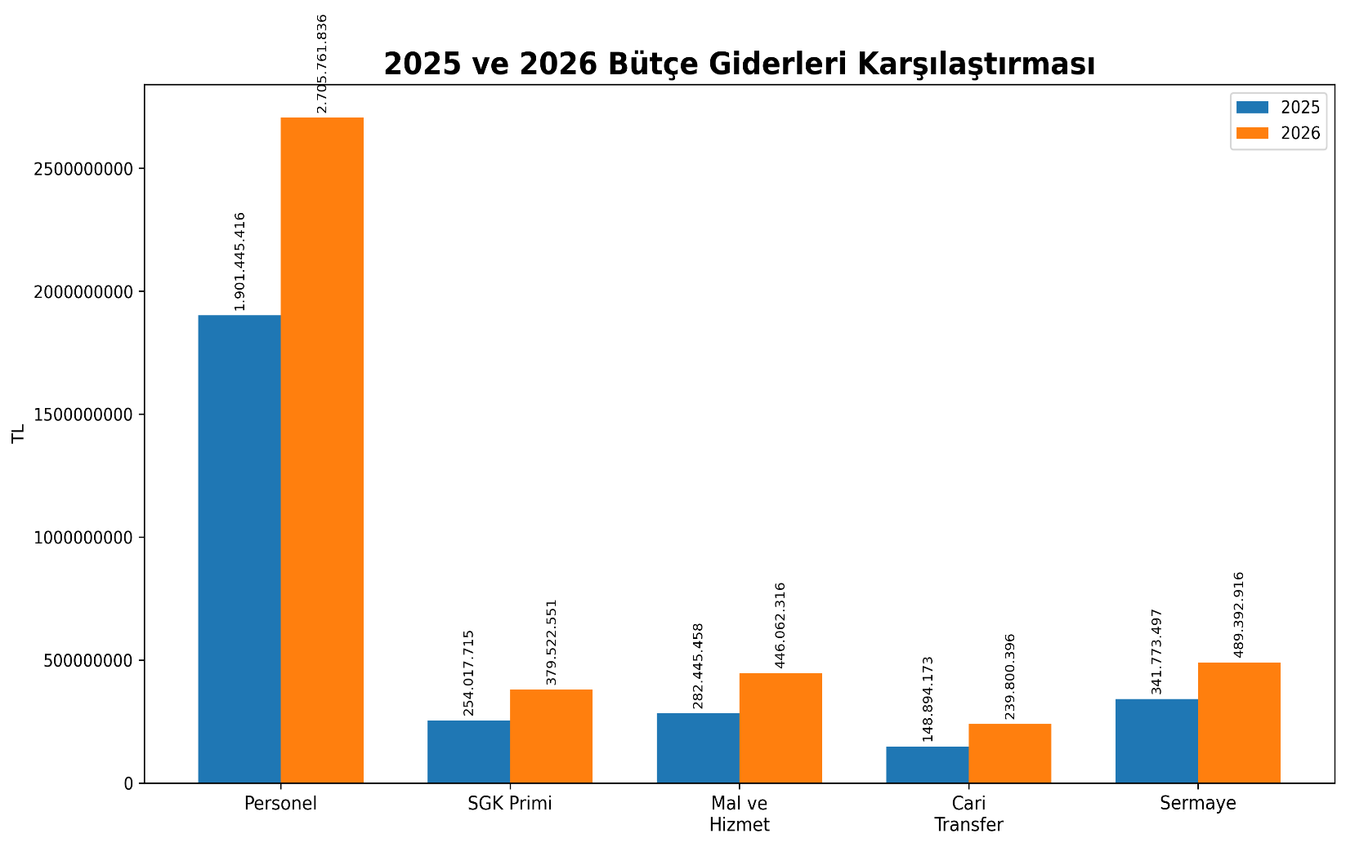

2025 yılının Ocak-Haziran döneminde personel giderleri toplam 1.901.445.416 TL olarak gerçekleşmiştir. 2026 yılının aynı döneminde ise bu tutar 2.705.761.836 TL'ye yükselmiş olup, önceki yılın aynı dönemine kıyasla %42,30 oranında bir artış meydana gelmiştir. Gerçekleşen bu artışın temel nedeni, personel ücret ödemelerindeki yükseliştir.
2025 yılı Ocak-Haziran döneminde Sosyal Güvenlik Kurumlarına Devlet Primi Giderleri toplam 254.017.715 TL olarak gerçekleşmiştir. 2026 yılının aynı döneminde ise bu gider 379.522.551 TL’ye yükselmiştir. Bu doğrultuda, bir önceki yılın aynı dönemine göre %49,40 oranında bir artış meydana gelmiştir. Söz konusu artış, personel ücretlerindeki yükselişin sosyal güvenlik prim giderlerine yansımasından kaynaklanmaktadır.
2025 yılı Ocak-Haziran döneminde Mal ve Hizmet Alım Giderleri toplam 282.445.458 TL olarak gerçekleşmiştir. 2026 yılının aynı döneminde ise bu gider 446.062.316 TL’ye yükselmiş olup, önceki yılın aynı dönemine göre %57,93 oranında bir artış meydana gelmiştir. 17 Mayıs 2024 tarihli ve 32549 sayılı Tasarruf Tedbirleri Hakkındaki Cumhurbaşkanlığı Genelgesi kapsamında, 2026 yılında da gerekli önlemler alınmaya devam edilmiştir. Harcama birimleri bu kapsamda bilgilendirilmiş; zorunlu harcamalar dışındaki ihtiyaçlardan vazgeçilmiştir. Mal ve Hizmet Alım Giderlerine ilişkin ödenekler, etkinlik, verimlilik ve mali disiplini esas alan bir yaklaşımla kullanılmaktadır.
2025 yılı Ocak-Haziran döneminde Cari Transferler kaleminden 148.894.173 TL tutarında bütçe gideri gerçekleşmiştir. 2026 yılının aynı döneminde bu tutar 239.800.396 TL’ye yükselmiş olup, bir önceki yılın aynı dönemine göre %61,05 oranında artış meydana gelmiştir. Söz konusu artış, Üniversitemizin; emekli ikramiyesi, makam, temsil ve görev tazminatları gibi ödemelerden kaynaklanan Sosyal Güvenlik Kurumuna olan faturalı borçları ile 5510 sayılı Sosyal Sigortalar ve Genel Sağlık Sigortası Kanunu kapsamında ek karşılıklar çerçevesinde oluşan birikmiş borçlarının ödenebilmesi amacıyla başlangıç ödeneğinde yapılan artıştan kaynaklanmaktadır.
2025 yılı Ocak-Haziran döneminde Sermaye Giderleri toplam 341.773.497 TL olarak gerçekleşmiştir. 2026 yılının aynı döneminde ise bu gider 489.392.916 TL’ye yükselmiş olup, bir önceki yılın aynı dönemine göre %43,19 oranında artış meydana gelmiştir. Bu artışın temel nedeni, Üniversitemizin Eğitim-Yükseköğretim ve Teknolojik Araştırma sektörlerine ilişkin başlangıç ödeneklerinin artmasıdır. Buna ek olarak, Cumhurbaşkanlığı onayı ile finans fazlası imkanlarından karşılanmak üzere Büyük Onarım Projesine 59.641.000 TL, Muhtelif İşler Projesine 53.000.000 TL, Araştırma Parkı Projesine 20.000.000 TL, Merkezi Araştırma Laboratuvarı Projesine 32.000.000 TL tutarında ödenek eklemesi yapılmıştır.
2025 yılı Ocak-Haziran döneminde toplam 2.928.576.259 TL tutarında bütçe gideri gerçekleşmiştir. 2026 yılının aynı döneminde ise giderler 4.260.540.015 TL olarak gerçekleşmiş olup, bir önceki yılın aynı dönemine göre %45,48 oranında artış meydana gelmiştir. Bu artışta başta personel giderleri, sosyal güvenlik primleri, sermaye giderleri ve mal ve hizmet alım giderleri olmak üzere çeşitli harcama kalemlerindeki yükselişler etkili olmuştur. Harcamalar mali disiplini esas alan yaklaşımla yürütülmektedir.

B. Bütçe Gelirleri
Üniversitemiz 2026 yılı bütçesinde, toplam 8.530.112.000,00 TL tutarında gelir öngörülmüştür. Bu tutarın; 7.889.907.000,00 TL’si (%92,5) hazine kaynaklı, 640.205.000,00 TL’si (%7,5) ise öz gelir kaynaklı giderler için ödenekleştirilmiştir.
2026 yılı Merkezi Yönetim Bütçe Kanunu kapsamında bütçe başlangıcında tahmin edilen bu gelirler ile 2026 yılının ilk altı ayına ilişkin tahsil edilen gelirler ve gelir gerçekleşme oranları aşağıdaki tabloda gösterilmektedir.
Tablo 2: 2026 Yılı Ocak- Haziran Dönemi Gelir Gerçekleşmesi
Bütçe Gelirleri | Tahmin Edilen Gelir | Tahsil Edilen  Gelir | Gerçekleşme Yüzdesi %
03. Teşebbüs ve Mülkiyet Gelirleri | 507.760.000 | 370.490.256 | 72,97
04. Alınan Bağış ve Yardımlar ile Özel Gelirler- Hazine Yardımı | 7.889.907.000 | 3.498.677.277 | 44,34
05. Diğer Gelirler | 132.445.000 | 30.736.063 | 23,21
Toplam | 8.530.112.000 | 3.899.903.596 | 45,71
2026 yılı Ocak-Haziran döneminde tahsil edilen gelirler; Teşebbüs ve Mülkiyet Gelirleri: 370.490.256 TL olarak gerçekleşmiş olup, bütçede öngörülen hedefin %72,97’si tutarında gerçekleşme sağlanmıştır. Alınan Bağış ve Yardımlar ile Özel Gelirler- Hazine Yardımı Gelirleri: 3.498.677.277 TL olarak gerçekleşmiş ve bütçe hedefinin %44,34 ’üne ulaşılmıştır. Diğer Gelirler: 30.736.063 TL olarak gerçekleşmiş olup, bütçede belirlenen hedefin %23,21’i oranında gerçekleşme kaydedilmiştir.
Toplamda, 2026 yılının ilk altı aylık döneminde kurum bütçe gelirleri 3.899.903.596 TL olarak gerçekleşmiş ve bütçede öngörülen gelir hedefinin %45,71 ’ine ulaşılmıştır. Gelir gerçekleşmeleri, bütçe hedefleri ile dengeli bir dağılım göstermektedir.

Grafik 2: 2025-2026 Yılı İlk Altı Ay Bütçe Gelirleri Karşılaştırması
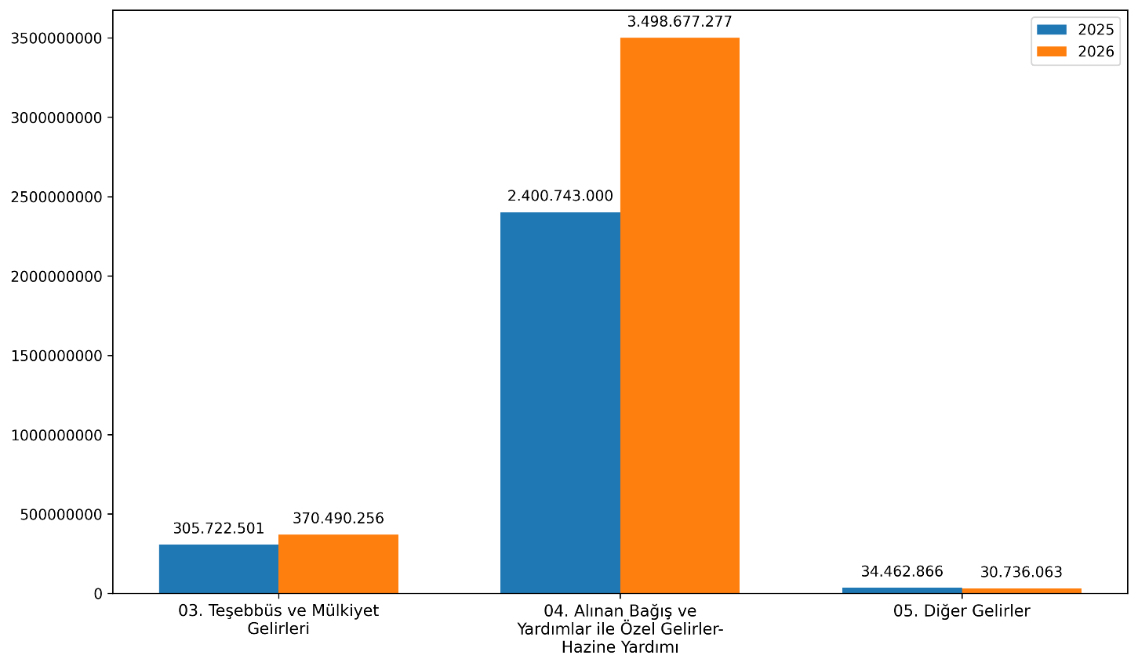
2025 yılının Ocak-Haziran döneminde 03. Teşebbüs ve Mülkiyet Gelirleri tertibi 305.722.501 TL olarak gerçekleşmiştir. 2026 yılının aynı döneminde ise bu kalemden elde edilen bütçe geliri 370.490.256 TL'ye ulaşmış olup, bir önceki yılın aynı dönemine göre %21,18 oranında bir artış kaydedilmiştir. Söz konusu artışın temel nedeni, fiyatlar genel düzeyindeki yükseliş olmuştur.
Alınan Bağış ve Yardımlar ile Özel Gelirler- Hazine Yardımı Gelirleri, 2025 yılının ilk altı ayında 2.400.743.000 TL olarak gerçekleşmiştir. 2026 yılı Ocak-Haziran döneminde ise bu kalemden 3.498.677.277 TL tutarında bütçe geliri tahsil edilmiş olup, bir önceki yılın aynı dönemine göre %45,73 oranında artış meydana gelmiştir. Söz konusu artış, fiyatlar genel düzeyindeki yükseliş sebebiyle yılı Bütçe Kanunu'nda öngörülen hazine yardımı gelirlerindeki artıştan kaynaklanmaktadır.
Diğer Gelirler, 2025 yılının ilk altı ayında 34.462.866 TL olarak gerçekleşmiştir. 2026 yılı Ocak-Haziran döneminde ise bu kalemden 30.736.063 TL tutarında bütçe geliri tahsil edilmiş olup, bir önceki yılın aynı dönemine göre %10,81 oranında azalış meydana gelmiştir.
2025 yılının ilk altı aylık dönemine ilişkin bütçe geliri, 2.740.928.367 TL olarak gerçekleşmiştir. 2026 yılının aynı döneminde ise 3.899.903.596 TL tutarında bütçe geliri elde edilmiş olup, bir önceki yılın aynı dönemine göre %42,28 oranında artış meydana gelmiştir.
2025 ve 2026 yıllarının Ocak-Haziran dönemine ilişkin aylık bazdaki bütçe gelir gerçekleşmeleri, ayrıntılı olarak ekli tabloda (Ek-2) sunulmuştur.
C. Finansman
5018 sayılı Kamu Malî Yönetimi ve Kontrol Kanunu’na göre (II) sayılı cetvelde Özel Bütçeli İdareler arasında yer alan Üniversitemiz, giderlerini hazine yardımları, öz gelirler ile şartlı bağış ve yardımlar yoluyla karşılamaktadır.
2026 yılı Ocak-Haziran döneminde 3.899.903.596 TL tutarında bütçe geliri elde edilmiş, aynı dönemde 4.260.540.015 TL tutarında bütçe gideri gerçekleşmiştir. Bu kapsamda, giderlerin gelirleri aştığı tutar 360.636.419 TL olarak kaydedilmiştir. 2026 yılının ilk altı aylık döneminde 263.502.032 TL tutarında net finansman karşılığı ödenek eklemesi yapılmıştır.

II – OCAK-HAZİRAN 2026 DÖNEMİNDE YÜRÜTÜLEN FAALİYETLER
Üniversitemizde 42 Lisans, 108 Yüksek Lisans, 73 Doktora, 42 disiplinlerarası program bulunmaktadır. 2025 yılında toplam öğrenci sayımız 22.608’dir; ayrıca 3782 öğrencimiz mezun olmuştur.
Üniversitemizde 2024 yılı mayıs ayında Beden Eğitimi ve Spor Öğretmenliği Lisans Programının, 2025 yılı mayıs ayında ise Eğitimde Veri Bilimi ve Yapay Zekâ Yandal Programının açılmasıyla lisans programı sayımız 42’ye, yandal programı sayımız ise 50’ye yükselmiştir. 2025 yılı içerisinde 2 yeni lisansüstü programımız açılmış; böylece öğrencilerimize Klinik Psikoloji Tezsiz Yüksek Lisans, Tezli Yüksek Lisans ve Doktora Programları ile Yapay Zekâ Tezli Yüksek Lisans Programı bünyesinde eğitim ve araştırma yapma imkanları oluşturulmuştur. Tezli Yüksek Lisans program sayımız 88’e, Tezsiz Yüksek Lisans programı sayımız 30’a, Doktora program sayımız 73’e yükselmiştir. Azerbaycan’da kurulan Türkiye-Azerbaycan Üniversitesi (TAU) bünyesinde, 2024 yılının Kasım ayında Bilgisayar Mühendisliği Lisans Programımız açılmıştır. Bakü kampüsümüzde Özbekistan’da kurulan Uluslararası Türk Devletleri Üniversitesi (UTDÜ) bünyesinde yine Bilgisayar Mühendisliği Lisans Programı açılması yönünde çalışmalar sürmektedir.
Türkiye Yeterlilikler Çerçevesi Kurulu tarafından 15 lisans programımız, Türkiye Yeterlilikler Çerçevesi (TYÇ) veri tabanına yerleştirilmiştir. Bu 15 program Yükseköğretim Kurulunun (YÖK) Yükseköğretim Programları ve Kontenjanları Kılavuzunda Türkiye Yeterlilikler Çerçevesi (TYÇ) logosuyla yer alacaktır.
2026 Ocak – Haziran döneminde ODTÜ Kütüphanesi koleksiyonuna 1.340 basılı kitap, 130 elektronik tez, 586.086 adet e- kitap, 13.259 adet e-dergi ve 2026 yılında başlatılan yeni aboneliklerle birlikte 1.704.542 multimedya eklenmiştir. Böylece 778.090 basılı yayın ve 3.918.847 elektronik yayın olmak üzere koleksiyon toplamı 4.696.937’ye ulaşmıştır. 20 kitap ödülü işlemi yapılmıştır. ODTÜ Açık Erişim Sistemi Open METU kapsamında indekslenmiş ve kullanıma sunulmuş çeşitli varlık türlerinin toplam sayısı 114.211 ve 2026’nın ilk altı ayında eklenen yayın türü sayısı 3.313’tür. İlk altı ayda 13.516 adet kitabın ödünç verme, 14.534 adet kitabın iade alma işlemleri yapılmıştır. Abonelik ve satın alma kapsamında e-kaynaklara ait kullanım istatistikleri alınmış, e-kaynaklara ait lisans anlaşması, fatura, tek yetkili sağlayıcı belgesi gibi sürecin tamamlanmasına yönelik belgelerin takibi yapılmıştır.
ODTÜ Bellek’e 165 varlık eklenmiştir. Bu varlıklar toplam 310 fotoğraf içermektedir, 28 varlıkta iyileştirme yapılmıştır. Yapılan bu güncellemeler sonucunda toplam dijital varlık sayısı 1.843’e ulaşmıştır.
ODTÜ Kütüphanesi, 16-17 Ekim 2025 ve 10 Mart 2026 tarihlerinde gerçekleştirilen ISO 27001:2017 Bilgi Güvenliği Yönetim Sistemi ve ISO 9001:2015 Kalite Yönetimi Sistemi belgelendirme denetimlerini başarıyla tamamlayarak bu standartlar kapsamında sahip olduğu belgelerin geçerliklerini korumaktadır.
ODTÜ Kütüphanesi, yılın ilk altı ayında web sayfası aracılığıyla 350 adet, Rektörlük Genel Duyuru e-postaları aracılığıyla 50 adet duyuru yayımlamıştır. İhtiyaç doğrultusunda 650 adet Kütüphane web sayfası güncellemesi gerçekleştirilmiştir. Altı ayda toplam 6 adet rapor hazırlanmıştır.
2026 yılının ilk altı ayında Online Public Access Catalogue (OPAC) / Çevrimiçi Katalog Tarama erişim sayısı 43.718 olarak kayıt altına alınmıştır.
Kütüphane Koleksiyon Yönetimi ve Güvenliği yazılımı Libref, Bilgi İşlem Daire Başkanlığınca tahsis edilen yeni sunucuya taşınmıştır, yeni sunucu ile birlikte yazılımın işletim sistemi güncellenmiş, ISO 27001’e göre tespit edilen mevcut güvenlik açıkları giderilmiştir.
Kütüphane otomasyon sistemi KOHA’ da 30 Nisan 2025 tarihli Üniversite Yönetim Kurulu kararlarına uygun olarak ödünç verme kuralları ve gecikme bedellerinde yeniden değerleme oranında güncellemeler yapılmıştır.
Kütüphanede afet acil durum ve yangın güvenliği için yeni acil çıkış kapıları yapılmıştır. Yangın algılama sistemi yenilenmiştir. Kullanıcı salonlarının kapıları ve bina su giderleri yenilenmiştir.
Bilgi İşlem Daire Başkanlığınca merkezi sunucular, yedekleme sistemleri, kartlı kapı geçiş sistemleri, omurga ağ anahtarlama cihazlarının idamesi için gerçekleştirilen hizmet anlaşmaları ve nitelikli elektronik sertifika alımları ile danışmanlık hizmet alımı gerçekleştirilmiştir.
Üniversitemizin tüm ağ trafiği için yapılan kontrollerin yönetildiği, siber saldırıların fark edilerek engellemesini sağlayan Güvenlik Duvarı Cihazları alınmıştır.
Bilgi Teknolojilerine yönelik yatırım harcamaları kapsamında; Üniversitemiz genelinde kullanılmakta olan gerek yurtiçi gerekse yurt dışı kaynaklı merkezi yazılımların lisanslarının yenilenmesi ve güncellenmesi sağlanmıştır.
Bakım, Onarım, İşletme ve İnşaat Alanındaki Faaliyetler
2026 yılı birinci yarısında, Yapı İşleri Teknik Daire Başkanlığınca yürütülen Üniversitemiz Çeşitli Ünitelerin Etüt Projesi, Kampüs Altyapısı ve Büyük Onarım Projeleri ve Araştırma Parkı Projeleri kapsamında yapımı tamamlanan ve devam eden işlere aşağıda yer verilmiştir:
- Araştırma Parkı Binası Temiz Oda Yapım İşi
- Kütüphane Binası Yangından Korunma, Cephe, Altyapı, Çevre Düzenleme ve Muhtelif Tadilatlar Yapım İşi
- Osman Yazıcı Yurdu Güçlendirme ve Tadilat Yapım İşi
- 13. Yurt Tadilatı Yapım İşi (A Blok)
- ODTÜ Kampüsü 2. Etap (ALLE ve Bölümler) Çevre Aydınlatma Tesisatı Yapım İşi
- Faik Hızıroğlu Yurdu Tadilatı Yapım İşi
- A1 Kapısı OG Kök Binası Mevcut Kompanzasyon Sisteminin Yenilenmesi Yapım İşi
- Kıbrıs Barakası Yıkım İşi
- Mersin Oşinografi Binası Çatı Tadilatı Yapım İşi
- Bilgi İşlem Jeneratör Kaidesi, İstinat Perdesi ve Bağlantı Yolu Yapım İşi
- Kampüs Binalarında Muhtelif Onarımların Yapım İşi (Güçlendirme, Cephe, Zemin, Merdiven, Kaldırım Vb. Tadilatlar)
- 2026 Yılı Muhtelif Statik Uygulama Projelerinin (Rölöve Dahil) ve Hesap Raporlarının Hazırlanması Hizmet Alım İşi
- Asma Tavan Tadilat ve 19. Yurt Islak Hacimler Alüminyum Kapı ve Tezgâh Yapım İşi
- ODTÜ Ormanının Periyodik Bakımı ve Peyzaj Yapım İşi
- Kampüs Binalarında Muhtelif Bakım İşleri (Asansör, UPS, Jeneratör ve Yangın Algılama Sistemlerinin Bakım Onarımı)
- Kampüs İçindeki Muhtelif Binalardaki Bakım ve Onarımlarda Kullanılmak Üzere Elektrik, Elektronik Malzemeleri; İnşaat, Boya ve Hırdavat Malzemeleri; Avadanlık ve Sıhhi Tesisat Malzemeleri Alım İşi
Araştırma, Geliştirme, Sanayi, İş birliği, Fikri Haklar ve Ticarileştirme Alanında Yürütülen Faaliyetler
ODTÜ Teknoloji Transfer Ofisi (TTO) bünyesinde faaliyet gösteren Proje Yönetim Ofisi’ne bağlı Avrupa Birliği Projeleri Birimi tarafından Ocak–Haziran 2026 dönemi itibariyle toplam 30 AB projesi aktif şekilde yürütülmektedir. Bu projeler arasında ERC (European Research Council), Horizon 2020, Horizon Europe ve Digital Europe Programı çerçevesinde desteklenen çalışmalar bulunmaktadır. Bu 30 projeden 5 tanesi ODTÜ Deniz Bilimleri Enstitüsü tarafından yürütülmektedir.
ODTÜ Teknoloji Transfer Ofisi (ODTÜ OTTO) bünyesinde faaliyet gösteren Proje Yönetim Ofisi’ne bağlı Üniversite-Sanayi İş Birliği Birimi faaliyetleri sonucunda; 2026 yılının ilk yarısında 50’den fazla firma ile görüşme ve 60’tan fazla akademisyenimiz ile firma eşleştirmeleri gerçekleştirilmiştir. Eşleştirmeler sonucunda TTO’nun taraf olduğu üniversite ve sanayi firmalarının iş birliği ile yürütülecek yaklaşık 109M TL bedelli toplam 23 proje sözleşmesi imzalanmıştır. Bu projelerden elde edilmesi planlanan toplam TTO Payı yaklaşık 11M TL’dir. 30.06.2026 itibari ile yürütülmekte olan toplam 68 Üniversite-Sanayi İş Birliği projesi bulunmaktadır.
ODTÜ Teknoloji Transfer Ofisi (ODTÜ TTO) bünyesinde faaliyet gösteren Fikri Haklar ve Sözleşmeler Birimi faaliyetleri sonucunda;
- ODTÜ öğretim elemanları ve öğrencileri tarafından 27 buluş bildirimi yapılmıştır. 2026 Ocak -Haziran aylarında 6769 sayılı Sınai Mülkiyet Kanunu (SMK) kapsamında yapılan buluş bildirimlerinden 22 tanesi için patentlenebilirlik ön araştırma raporu hazırlanmıştır. 13 tanesi için ODTÜ tarafından hak sahipliği kararı verilmiştir.
- ODTÜ TTO portföyünde, ODTÜ’nün başvuru sahibi olduğu 345’den fazla buluş ve 12 tasarım, ODTÜ akademisyen ve öğrencilerinin başvuru sahibi olduğu 95 buluş olmak üzere, toplam 440 buluş ve 12 tasarım yer almaktadır.
- 2026 Ocak-Haziran arasında bu buluşlar için 18 ulusal ve 18 uluslararası patent başvurusu yapılmış, bu dönemde 8 tane ulusal ve 5 tane uluslararası patent tescili alınmıştır.
- Akademisyenlerimize, merkezlerimize ve ilgili bileşenlerimize 112 tane hukuki görüş ve sözleşme desteği verilmiştir.
ODTÜ Teknoloji Transfer Ofisi (ODTÜ TTO) bünyesinde faaliyet gösteren İnovasyon ve Ticarileştirme Birimi faaliyetleri sonucunda;
- 2026 yılının ilk 6 ayında, ODTÜ TTO portföyünde yer alan 3 buluş GÜNAM’a lisanslanmıştır. 5 ayrı buluş için de lisanslama müzakereleri, Freshdata, CubiChem, Sistek, Virasoft, GNGTech firmalarıyla devam etmektedir. Ayrıca 154.553 TL lisans geliri elde edilmiştir.
- ODTÜ Teknokent’in yürütücülüğünü yaptığı, Türk Ekonomi Bankası Girişim Bankacılığı, Garaj X TEKMER ve Girişim Merkezi kurumlarının yer aldığı U4VENTURE Konsorsiyum’u kurularak BİGG Programı yürütücü kuruluşu olmak üzere TÜBİTAK’a başvurulmuş ve desteklenmeye hak kazanılmıştır. 2026 yılının ilk çağrısında Türkiye genelinden 58 başvuru alınmış, 1. aşamaya 41 girişimci adayı kabul edilmiştir. 1. aşama sürecinde yaklaşık 10 saat eğitim desteği verilmiş, mentorluk görüşmeleri kapsamında iş fikirlerinin geliştirilmesine yönelik geri bildirimler sağlanmıştır. 2. aşamada ise 15 girişimci adayı, program sürecinde gösterdikleri gelişim, yatırım almaya hazırlık, teknolojik yenilik, ekip yetkinliği ve ticarileşme potansiyeli hususlarında değerlendirmeden olumlu sonuç almışlardır. 2. aşamaya geçmiş olan 15 girişimci adayı ile 5’ten fazla yatırımcı temsilcinin katılım sağladığı yüz yüze bir Investor Day etkinliği gerçekleştirilmiştir. 2. aşama sürecinde de girişimci adaylarının TÜBİTAK’a yapacakları başvuru formları detaylıca incelenmiş, mentorluk görüşmeleri aracılığıyla geri bildirimlerde bulunulmuştur. Bu süreçte iş fikrinin biraz daha olgunlaşmaya ihtiyacı olduğunu ve bir sonraki BiGG çağrısında başvurusunu TÜBİTAK’a iletme kararı alan 3 girişimci programdan çekilmiş; 12 başvuru ile U4VENTURE 2026-1 çağrısı tamamlanmıştır. Temmuz-Ağustos aylarında TÜBİTAK yatırımcı panellerinin gerçekleşmesiyle yatırım almaya hak kazanan girişimcilerimiz açıklanacaktır. Bu süreçte de girişimcilere yatırımcı sunumları kapsamında mentorluk oturumları gerçekleştiriliyor olacaktır.
- TÜBİTAK 1702 Programı kapsamında 2025 yılında lisans anlaşmasını tamamladığımız 1 buluş özelinde başvuru hazırlıkları başlamıştır, yılın üçüncü çeyreğinde başvurular tamamlanacaktır.
- Ticarileşme çalışmaları kapsamında 30’dan fazla ulusal-uluslararası firma ile 2026 yılının ilk 6 ayında iletişime geçilmiş ve bunlardan Freshdata, CubiChem, Sistek, GNGTech, Virasoft ile görüşmelere devam edilmektedir.
- Ocak 2026’da başlayan ve Türkiye’deki tek hızlandırma merkezi olarak ODTÜ Teknokent’in seçildiği NATO DIANA 2026 Çağrısı kapsamında ilk 6 ay boyunca 8 girişimciye 120+ saat eğitim, 60+ yatırımcı etkileşimi, 50+ son kullanıcı etkileşimi, 15 – 45 saat mentor görüşmesi, Savunma Sanayi, Millî Savunma Bakanlığı ve Türk Silahlı Kuvvetleri etkileşimi, tecrübe paylaşımı ve Stratejik Partner eşleştirmesi gibi destekler sağlanmıştır. Program sonunda 8 firmamız ile birlikte SAHA EXPO’da yer alınarak programın kapanış etkinliği bu fuarda gerçekleştirilmiştir.
- NATO DIANA 2026 1.faz süreci tamamlandıktan sonra, Sanayi ve Teknoloji Bakanlığı ile iş birliğiyle, haziran ayında 2026 yılı çağrısını yayınlayan NATO DIANA Programı’na hazırlık ve bilgilendirme amacıyla 2 webinar düzenlenmiştir. Bu webinarlarda NATO DIANA başvuru formu hazırlıklarına, ikili kullanım senaryo yazımına, finansal planlama ve hibenin nasıl kullanılacağına, yol haritası belirleme ve savunma sanayine adaptasyon konularına odaklanılmış, 200’den fazla teknoloji şirketi katılım sağlamıştır. Webinar serisinin tamamlanmasıyla birlikte başvuru dokümanları üzerinde birebir geri bildirim sağlanması amacıyla bir atölye de düzenlenmiştir.
- ODTÜ TTO olarak hem akademik girişimcilerimizi hem de Teknokent’te yer alan firmalarımızın uluslararasılaşması, potansiyel müşteriler ile bir araya getirilmesi, yatırımcılara tanıtılması gibi alanlarda her zaman desteklemeye devam edilmektedir. Yurtiçi ve yurtdışı fuarlara katılım, tanıtım süreçleri açısından tüm fırsatların ODTÜ ekosisteminde yer alan tüm firmalara sağlanması hedeflenmektedir. Bu kapsamda, 2026 yılı Paris – Vivatech fuarına ODTÜ ekosisteminde yer alan 4 teknoloji şirketi ile katılım sağlanarak ve SAHA EXPO Savunma ve Havacılık fuarında NATO DIANA firmalarına ek olarak ODTÜ TEKNOKENT firmalarından8 12 teknoloji şirketine standımızda yer verilerek müşteriye ve yatırımcıya erişim konularında destek sağlanmıştır.

Bütçe Dışı Kaynaklarla Yürütülen Araştırma Projeleri

2026 yılının ilk altı ayında 20 adet yeni proje 37.610.499,50 TL’lik bütçe ile desteklenmiştir. TÜBİTAK tarafından bu projeler için üniversitemiz hesaplarına 17.184.193,37 TL aktarılmıştır. Yapılan harcamaların toplamı 3.856.872,80 TL’dir. 2026 yılının ilk altı ayında toplam 275 adet proje yürütülmüştür. Bu projeler 792.201.311,75 TL'lik bütçe ile desteklenmiştir. Söz konusu projelere 42.531.491,75 TL aktarılmıştır. Yapılan harcama toplamı ise 72.217.111,11 TL’dir. (2026 yılında yürüyen projeler arasında Döviz (Euro) hesaplı projeler bulunmaktadır. Bütçesi Euro olarak gelen 2236 Projeleri için 30.06.2026 tarihine ait döviz alış kuru (53,0866) baz alınmıştır.)

III –TEMMUZ-ARALIK 2026 DÖNEMİNE İLİŞKİN BEKLENTİLER VE HEDEFLER
A. Bütçe Giderleri
2026 yıl sonu itibariyle Üniversitemiz bütçe tertiplerinden;
- Personel Giderlerinden yapılacak harcamanın 5.873.871.000 TL,
- Sosyal Güvenlik Kurumuna Devlet Primi Giderlerinden yapılacak harcamanın 801.814.000 TL,
- Mal ve Hizmet Alım Giderlerinden yapılacak harcamanın 1.039.782.000 TL,
- Cari Transferlerden yapılacak harcamanın 337.923.000 TL,
- Sermaye Giderlerinden yapılacak harcamanın 1.072.551.000 TL olmak üzere; toplam gider gerçekleşmesinin 9.125.941.000 TL olması tahmin edilmektedir.

B. Bütçe Gelirleri

2026 yıl sonu itibariyle Üniversitemiz gelir gerçekleşmesi;

- Teşebbüs ve Mülkiyet Gelirlerinin gerçekleşme tahmini 737.286.000 TL,
- Alınan Bağış ve Yardımlar ile Özel Gelirler gerçekleşme tahmini 7.889.907.000 TL,
- Diğer Gelirler gerçekleşme tahmini 126.359.000 TL olmak üzere; toplam gelir gerçekleşmesinin 8.753.552.000 TL olacağı tahmin edilmektedir.

C. Finansman

Üniversitemiz bütçe giderleri, bütçe ödenekleri çerçevesinde yapılmaktadır. Yıl sonu harcama tahminleri ile başlangıç ödeneği arasındaki oluşan fark; yedek ödenek, personel giderlerini karşılama ödeneği, yatırımları hızlandırma ödeneği, gelir fazlası karşılığı veya net finansman gibi bütçe araçlarıyla karşılanması planlanmaktadır.

IV- TEMMUZ-ARALIK 2026 DÖNEMİNDE YÜRÜTÜLECEK FAALİYETLER

2026 yılının ikinci yarısında ODTÜ Kütüphanesi kapsamında yürütülmesi planlanan faaliyetler çerçevesinde, elektronik kaynakların artırılmasına yönelik önemli adımlar atılması öngörülmektedir. Bu kapsamda, e-kitap sayısının 20.000 ila 70.000 adet, e-dergi sayısının ise 600 ila 800 adet arasında artırılması planlanmaktadır. Açık erişim yayınları desteklemek amacıyla dönüştürücü anlaşmaların araştırılmasının yanı sıra veri tabanı çeşitliliğini artırmak ve araştırmalara kolaylık sağlayacak yapay zekâ araçlarına abonelik başlatılacaktır. Ayrıca, 500 kitaba ait sipariş işlemlerinin gerçekleştirilmesi hedeflenmektedir. KDDB Risk Uyum Eylem Planı hazırlanması hedeflenmektedir.
Kütüphane yangın güvenliği kapılarına ait kamera sistemi 24 saat takip edilebilecek yeni fiziki konumuna taşınacaktır.
2026 yılının ikinci yarısında, Bilgi Teknolojilerine yönelik harcamalar kapsamında birçok çalışmanın hayata geçirilmesi planlanmaktadır. Kampüs ağında kullanılan yönetim cihazlarının eski nesil olması sebebiyle yenilenmesi planlanmıştır. Üniversitemiz içinde oluşan ihtiyaç sebebiyle, AP Cihazı alımı planlanmıştır. Lisans yenileme ve güncellemeye ihtiyaç duyulan yazılımların temini gerçekleştirilecektir. Muhtemel döviz kuru artışlarından etkilenmemek adına, imkân dahilinde olan yazılımlar (örneğin MATLAB) için kur sabitlemesi sağlanarak erken dönemde satın alma anlaşmaları yapılacaktır. Üniversitemiz birimlerinde kullanılmakta olan İnsan Kaynakları Yönetim Sisteminin iyileştirilmesi kapsamında danışmanlık hizmeti alımı planlanmıştır. Nitelikli Elektronik Sertifika alımları devam edecektir.
Bakım, Onarım, İşletme ve İnşaat Alanındaki Faaliyetler
2026 yılı ikinci yarısında, Yapı İşleri Teknik Daire Başkanlığı tarafından yürütülen “Üniversitemiz Çeşitli Ünitelerin Etüt-Proje, Kampüs Altyapısı ve Büyük Onarım Projeleri” ile “Araştırma Parkı Projesi” kapsamında yürütülmesi planlanan çalışmalar aşağıda özetlenmiştir:
- Araştırma Parkı Binası Temiz Oda Yapım İşi geçici kabul aşamasına getirilecektir.
- Solmaz İzdemir Ofisler, Otopark ve Çevre Düzenleme Tadilatı Yapım İşi için yer teslimi yapılmış olup, imalatlara başlanacaktır.
- 2. Yurt Tadilatı Yapım İşi için yer teslimi yapılacak olup, imalatlara başlanacaktır.
- Misafirhane Binası Çatı Tadilatı Yapım İşi için yer teslimi yapılacak olup, imalatlara başlanacaktır.
- Merkez Kampüs Binalarında 2026 Yılı İçin Muhtelif Onarımlar Yapım İşi için yer teslimi yapılacak olup, imalatlara başlanacaktır.
- Hazırlık Bölümü E Blok Güçlendirme ve Tadilat Yapım İşi için yer teslimi yapılacak olup, imalatlara başlanacaktır.
- 13. Yurt 2. Etap Tadilatı Yapım İşi için yer teslimi yapılacak olup, imalatlara başlanacaktır.
- Kampüs genelindeki muhtelif binalarda (güçlendirme uygulama projeleri için hizmet alım süreci tamamlanan Makine Müh., Metalürji Müh., Petrol ve Doğalgaz Müh., Çevre Müh., Kimya Müh.) onarım çalışmaları için ihale dosyaları hazırlanacaktır.
- ODTÜ Kampüsü 3.Etap (Batı Yurtlar Bölgesi ve ODTÜKENT) Çevre Aydınlatma Tesisatı Yapım İşi için ihale dosyaları hazırlanacaktır.

Sonuç
Üniversitemiz; toplumun geleceğine yön verecek genç nesilleri yetiştirme, yeni bilgi ve teknolojilerin üretilmesine küresel düzeyde katkı sağlama ve sahip olduğu bilgi birikimini toplumun gelişimine doğrudan aktarma sorumlulukları doğrultusunda, 2026 yılının ikinci yarısında da kaliteli eğitim-öğretim faaliyetlerini sürdürmeye ve ileri düzey araştırmalarına kararlılıkla devam edecektir.
5018 Sayılı Kamu Mali Yönetimi ve Kontrol Kanunun 30. maddesi gereği kamuoyuna saygıyla sunulur.

EK-1 BÜTÇE GİDERLERİNİN GELİŞİMİ

EK-2 BÜTÇE GELİRLERİNİN GELİŞİMİ

EK- 3 PROGRAM SINIFLANDIRMASINA GÖRE BÜTÇE GİDERLERİNİN GELİŞİMİ

